**Téma: Stredné Slovensko- Poľnohospodárstvo, priemysel chránené prírodné oblasti**

Foto: internet

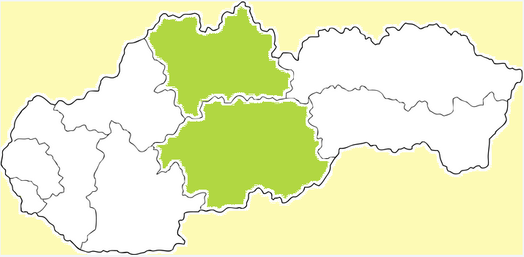

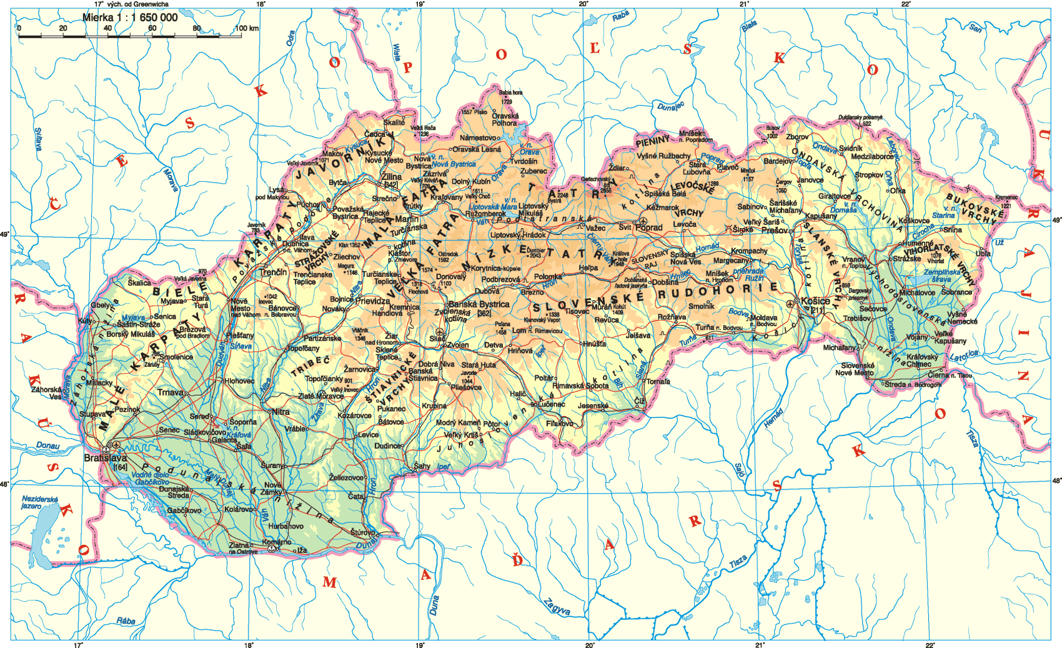

**POĽNOHOSPODÁRSTVO:**

Na strednom Slovensku sa **pestujú** zväčša **zemiaky, repa, kukurica**. V dolinách stredného Slovenska **ovocie** napríklad **jablká, hrušky, slivky.**

**Chovajú** sa tu najviac **ovce.**

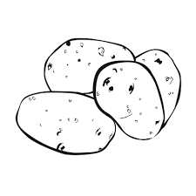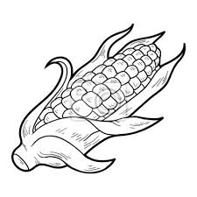 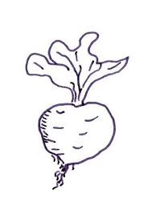 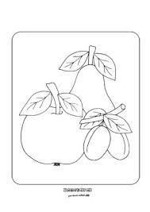 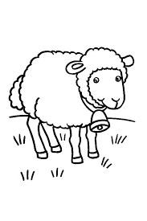

**Priemysel:** Na strednom Slovensku je veľké množstvo nerastných surovín.

* **Energetický priemysel: tepelná elektráreň-** Handlová, Nováky 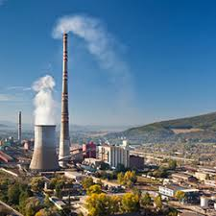
* **Hutnícky priemysel: železiarne** Podbrezová 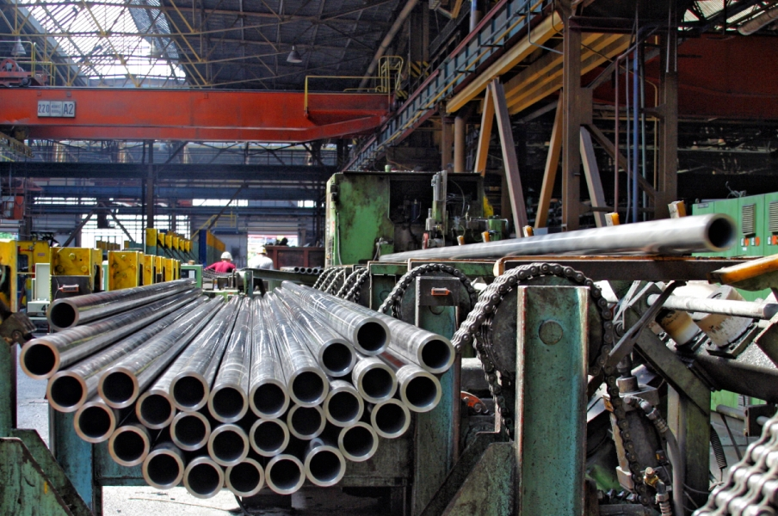
* **Strojársky: hlinikáreň** Žiar nad Hronom 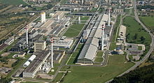
* **Drevársky: Zvolen** 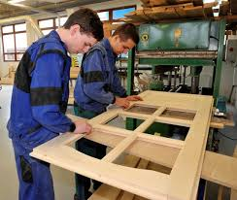

**Chránené prírodné oblasti:**

**Národný park Nízke Tatry 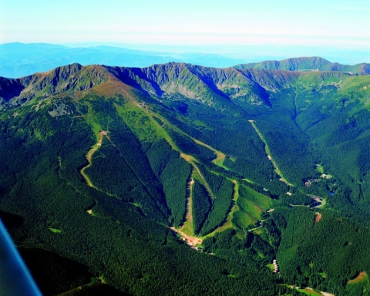,**

**kde môžeme nájsť napríklad známu Demänovskú jaskyňu**

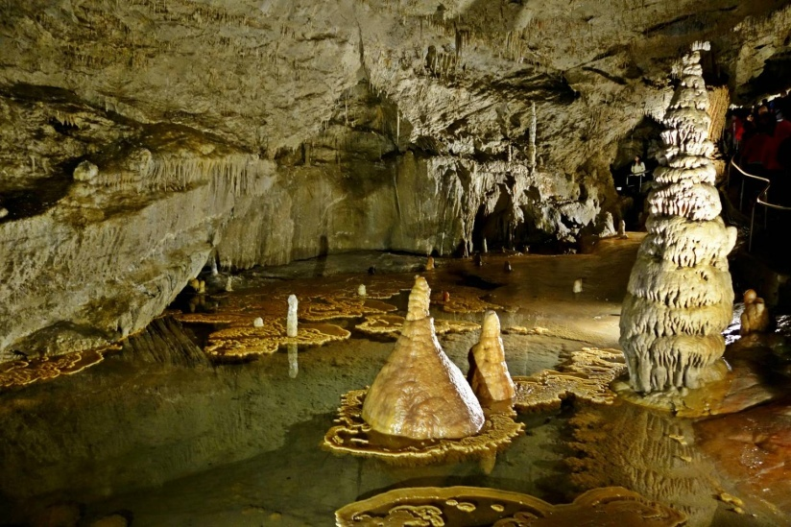**.**

**Národný park Malá a Veľká Fatra.** Žije tu napríklad:

**medveď hnedý**

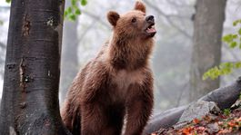

**Hlucháň**

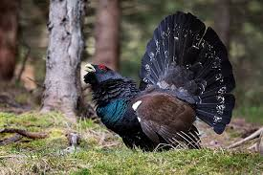

**orol krikľavý**

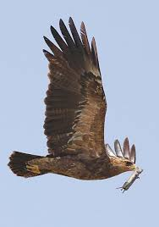

**Rekreačné oblasti:** Tále, Čertovica, Donovaly ale aj mnohé ďalšie miesta napríklad s termálnymi prameňmi.

**Úloha: Vymaľuj obrázky vyššie.**